Практическая работа
Игровой слайд «Проверьте себя»
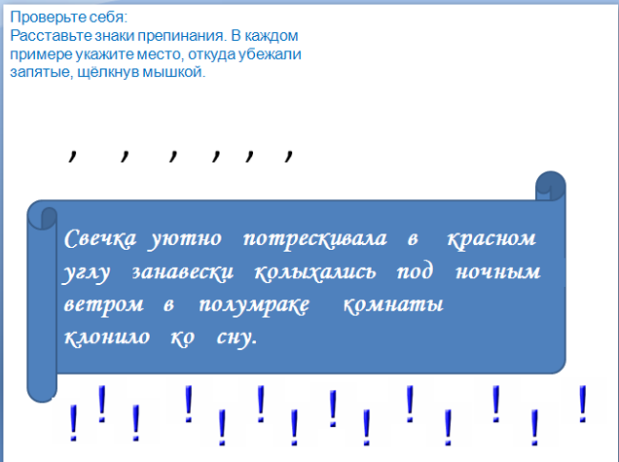

Технология работы:
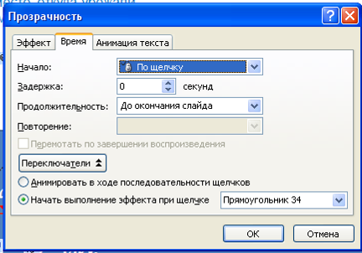
Создаем слайд, размещаем на нем графику (вкладка Вставка – Фигуры) и текст (вкладка Вставка – Надпись). Создаем небольшой прямоугольник (вкладка Вставка – Фигуры) и закрашиваем его цветом фона, создаем для него триггер – при нажатии становиться прозрачным (Добавить эффект – Выделение – Прозрачность. Настраиваем 100%).
Настраиваем триггер по образцу

Копируем полученный прямоугольник – триггер и вставляем в промежутки между словами.
Затем задаем анимацию для запятых. Для этого выделяем запятую и анимируем (Добавить эффект - Пути перемещения - Нарисовать пользовательский путь). Рисуем путь перемещения в нужное место текста.
И перетаскиваем надпись TextBox NN в панели Настройка анимации, используя ЛКМ,в тот триггер, который отвечает за прямоугольник, расположенный в месте размещения запятой.
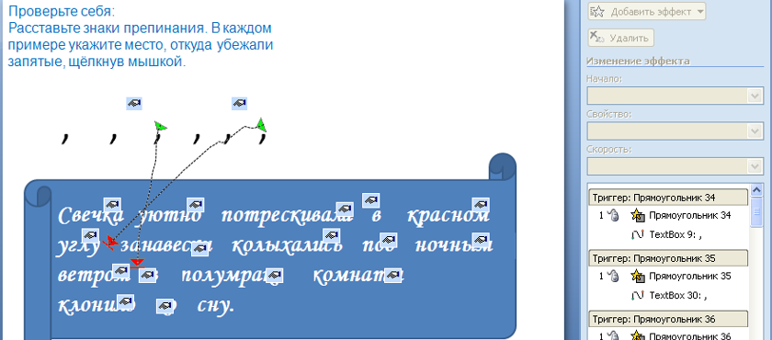
Ваш слайд будет выглядеть примерно так
Зададим реакцию на ошибку. Для этого разместим внизу слайда восклицательные знаки, по количеству пробелов.
Затем задаем для каждого знака анимацию (Добавить эффект – Вход – Вылет). После настройки анимации очередного знака перетаскиваем надпись Рисунок NN в панели Настройка анимации в нужный нам триггер.
